Linguaggi, Compilatori e
Modelli Computazionali
Esame del 16 Gennaio 2018

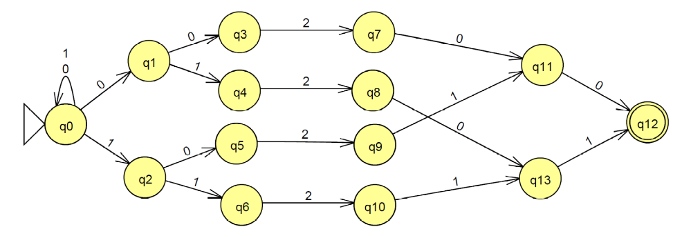
Esercizio 1. Realizzare un DFA che riconosca il linguaggio su alfabeto {0,1,2} che contiene le stringhe x2y, dove x e y sono stringhe su {0,1} tali che: x ha lunghezza almeno 2 e y è il prefisso di lunghezza 2 di x. Ad esempio 1011210, 01201 ed 11000211 appartengono al linguaggio mentre 1210, 110 ed 0120 non vi appartengono.

Esercizio 2. Dato l’NFA:

Dire quale linguaggio riconosce. Trasformarlo, poi, in DFA utilizzando la trasformazione vista a lezione (cioè quella definita nel libro di testo). Nota: per semplicità nel DFA ottenuto evitare di disegnare lo stato pozzo (cioè l’insieme vuoto di stati) e le transizioni che portano ad esso.

Esercizio 3. Progettare un automa a pila che riconosca per pila vuota il linguaggio su alfabeto {0,1,2} che contiene le stringhe x2y, dove x e y sono stringhe su {0,1} tali che: y è un prefisso di x^{R} (il reverse della stringa x). Ad esempio 011002001, 01210, 111020 appartengono al linguaggio mentre 0200, 01211, 0120 non vi appartengono.

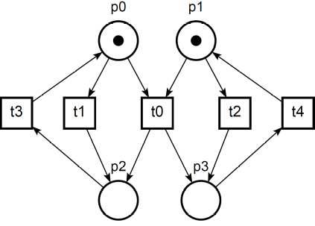
Esercizio 4. Si consideri il linguaggio su alfabeto {0,1,2} che contiene le stringhe x2y, dove x e y sono stringhe su {0,1} tali che: y è un prefisso di x. Ad es. 001102001, 10210 appartengono al linguaggio mentre 0200, 01211, 0121 non vi appartengono. Classificare il linguaggio dicendo se è un linguaggio regolare, libero, ricorsivo, ricorsivamente enumerabile, o nemmeno ricorsivamente enumerabile. Giustificare la risposta.

Esercizio 5. Si consideri la Petri Net:

Dire se è bounded o no: in caso affermativo disegnare il marking graph altrimenti giustificare la risposta.

Esercizio 6. Descrivere formalmente come si ottiene un ε-NFA a partire da una espressione regolare.

Esercizio 7. Riportare enunciato e dimostrazione del Pumping Lemma per linguaggi regolari.

Esercizio 8. Si consideri la seguente grammatica:
S → BcS | bA A → aA | ε B → aB | cA
Dire se si tratta o meno di grammatica di tipo LL(1) presentando la corrispondente tabella di parsing. Mostrare le modalità di costruzione della tabella.

